r | R | r | R
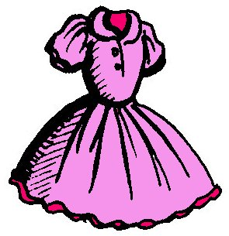

une robe
²une robe

